المملكة العربية السعودية |  |  |  |  |  | المادة: | اللغة الانجليزية (شفوي)
وزارة التعليم |  |  |  |  |  | الصف | الأول متوسط
الادارة العامة للتعليم ب_______ |  |  |  |  |  | التاريخ: | /04/ 1446هـــ
مدرسة__________المتوسطة |  |  |  |  |  | الزمن: | نصـف ساعة
اختبار نهاية الفصل الدراسي الاول – الدور الأول للعام الدراسي 1446 هـ
الاستماع 5 |  | التحدث 5 |  | المجموع 10
الاسم ثلاثي |  |  |  | الفصل | أول/ | رقم الكشف

- Mustafa, this is my____ Mohammed! Nice to meet you |  | 
 | father
 | friend
 | classmate

- When’s your final test? |  | 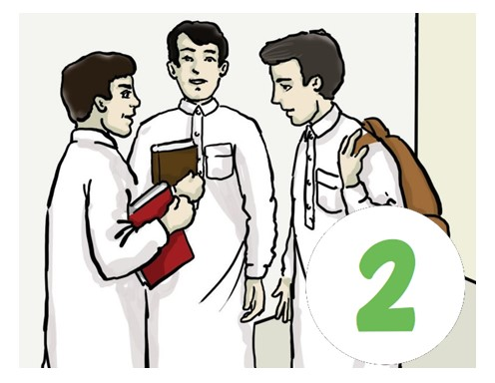
 | It’s on April 7th.
 | It’s on November 17th.
 | It’s on September 27th.

- What’s that? |  | 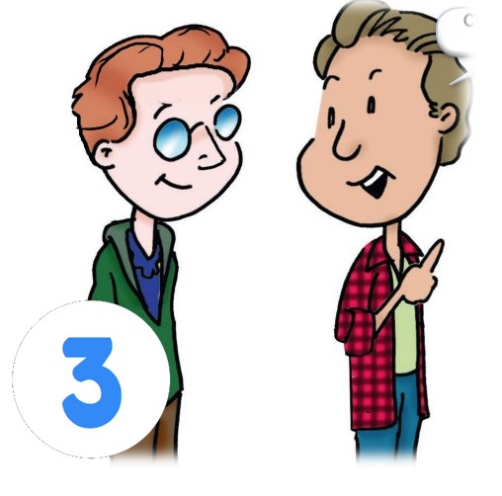
 | I don’t know.
 | I think it’s a radio.
 | I think it’s a bicycle.

- Where is Tom from? |  | 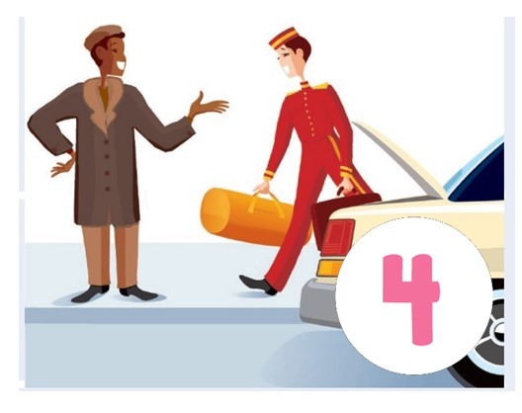
 | He’s from China.
 | He’s from Australia.
 | He’s from New York.

- Do you have any brothers and sisters? |  | 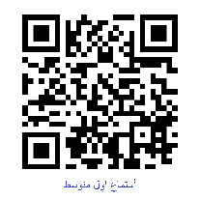  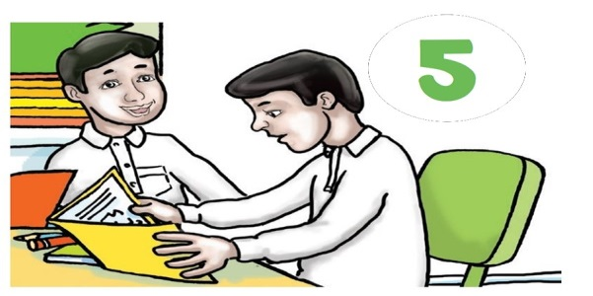
 | No, I’m an only child.
 | Yes, I have one brother.
 | I don’t have any brothers.

Audio: https://youtu.be/rGYNleheXfY
Forms: https://forms.office.com/Pages/ShareFormPage.aspx?id=b4OQU5QpqkK9sELnf3f9C84PUFGeBGBFuY4-jPdGsvZUQVM0SUdFT0xCU0pOUTRBVzdVTEtVREhVUi4u&sharetoken=T3dzOiuIUUc1LDGxHa1T
المملكة العربية السعودية |  |  |  |  |  | المادة: |  | اللغة الانجليزية (شفوي)
وزارة التعليم |  |  |  |  |  | الصف |  | الأول متوسط
الادارة العامة للتعليم ب______ |  |  |  |  |  | التاريخ: |  | /04/١٤٤٦ هـــ
مدرسة________المتوسطة |  |  |  |  |  | الزمن: |  | نصـف ساعة
اختبار نهاية الفصل الدراسي الأول– الدور الأول للعام الدراسي 1446 هــــــ
الاستماع 5 |  | التحدث 5 |  | المجموع 10
الاسم ثلاثي |  |  |  | الفصل | أول / |  | رقم الكشف

Listen and circle the right answer:

- What ‘s his nationality?
He’s Spanish - Mexican – Chinese .

- And what’s this?
It’s a diamond – dinosaur – meteor .

- Fine, Paul and you?
I’m OK - fine - great .

- Do you have any brothers and sisters?
No, I don’t – I haven’t – I’m an only child .

- How old is he?
He’s six weeks – months – years old.

- Follow me. Please don’t……
eat - drink – touch anything.

- I’m starving.
The food in planes is great – delicious – terrible .

- John and Paul are from ………

London – New York – Liverpool .
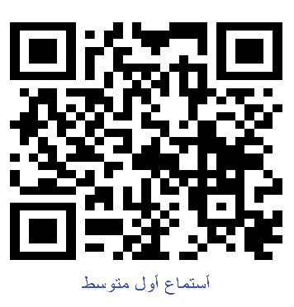

Write or :

- Her sister’s wedding is on Monday. ( )
- The father is from big family too. ( )

Audio: https://youtu.be/0_FKZAMGHRA
Forms: https://forms.office.com/Pages/ShareFormPage.aspx?id=b4OQU5QpqkK9sELnf3f9C84PUFGeBGBFuY4-jPdGsvZUM05DVlVKVUVBVDBMRlFLUTlLRVJTOEVPMi4u&sharetoken=T3dzOiuIUUc1LDGxHa1T

5
المادة : لغة انجليزية ( استماع )
الصف : الأول متوسط
التاريخ : / 4 / 1445 هـ
الزمن : 25 دقيقة

المملكة العربية السعودية
وزارة التعليم
الإدارة العامة للتعليم ..........
متوسطة ........................

اختبار الاستماع لصف الأول متوسط الفصل الدراسي الأول
اسم الطالب |  | الفصل
Listen to the conversation, and then answer the following questions. (½ mark each)

- Circle the correct alternative:

1. What‘s his nationality?
A. He’s Spanish B. He’s Mexican C. He’s Chinese
2. And what’s this?
A. It’s a meteor B. It’s a dinosaur C. It’s a diamond
3. Fine, Paul and you?
A. I’m great B. I’m fine C. I’m OK
4. Do you have any brothers and sisters?
A. No, I don't B. No, I haven’t C. No, I’m an only child 5. How old is he? He's six________ old
A. weeks B. years C. months
6. follow me, Please.
A. don't drink anything B. don't eat anything C. don't touch anything 7. I’m starving. The food in planes is …………………. .
A. great B. delicious C. terrible
8. John and Paul are from
A. London B. New York C. Liverpool
-----------------------------------------------------------------------------------------------------
9. Her sister’s wedding is on Monday.
A. False ✕ B. True ✓
10. The father is from big family too.
A. False ✕ B. True ✓

المملكة العربية السعودية |  | اسم الطالب/ه .........................
وزارة التعليم |  | رقم الجلوس : .........................
إدارة التعليم ب |  | المادة : انجليزي
مكتب التعليم ب |  | الزمن : حصة دراسية
مدرسة |  | الصف : فصل ( )
اسم المصحح /ه | التوقيع : | الاستماع : / 5 درجات
اسم المراجع :ه | التوقيع : | التحدث : / 5 درجات
 |  | المجموع : / 10 درجات
اختبار شفهي ( استماع وتحدث ) نهاية الفصل الدراسي الأول للعام الدراسي 1446 – لغة انجليزية للمرحلة المتوسطة

Answer these questions :

Good morning
How are you ?
How old are you ?
Where are you from ?
Do you have any brothers or sisters ?

Listen to your teacher and circle the correct answer :

https://youtu.be/-qeba0ot0L8

- She is my…………………..
- Sister b- Father c- Mother

- What is her name? her name is………………..
- Fatimah b- Vickey c- Fefe

- How old is she ? She is………………….years old.
- 4 b- 1 c- 25

- Is she tall?..................................
- No, They are tall b- No, she isn't tall c- Yes, she is tall

- She is …………………
- Cute b- angry c- ugly

المملكة العربية السعودية |  | اسم الطالب/ه .........................
وزارة التعليم |  | رقم الجلوس : .........................
إدارة التعليم ب |  | المادة : انجليزي
مكتب التعليم ب |  | الزمن : حصة دراسية
مدرسة |  | الصف : فصل ( )
اسم المصحح /ه | التوقيع : | الاستماع : / 5 درجات
اسم المراجع :ه | التوقيع : | التحدث : / 5 درجات
 |  | المجموع : / 10 درجات
نموذج الإجابة
Answer these questions :

Good morning
How are you ?
How old are you ?
Where are you from ?
Do you have any brothers or sisters ?

Listen to your teacher and circle the correct answer :

https://youtu.be/-qeba0ot0L8

- She is my…………………..
- Sister b- Father c- Mother

- What is her name? her name is………………..
- Fatimah b- Vickey c- Fefe

- How old is she ? She is………………….years old.
- 4 b- 1 c- 25

- Is she tall?..................................
- No, They are tall b- No, she isn't tall c- Yes, she is tall

- She is …………………
- Cute b- angry c- ugly

